100學年度國中第二次基本學力測驗 數學領域
解析：陳公博老師

1. 若下列只有一個圖形不是圖(一)的展開圖，則此圖為何？
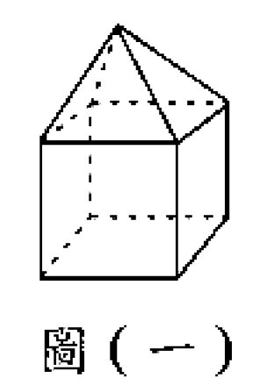
(A)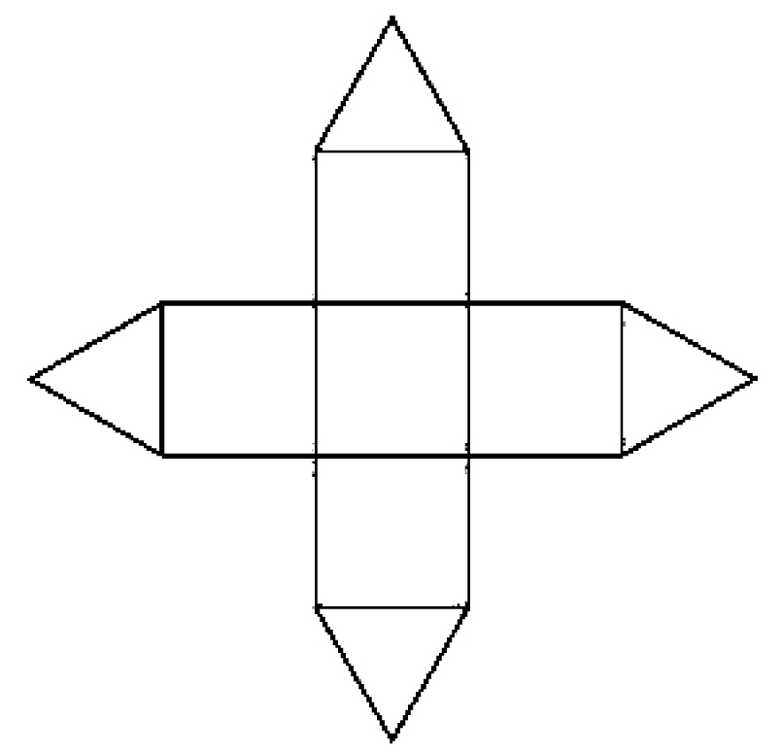 (B) 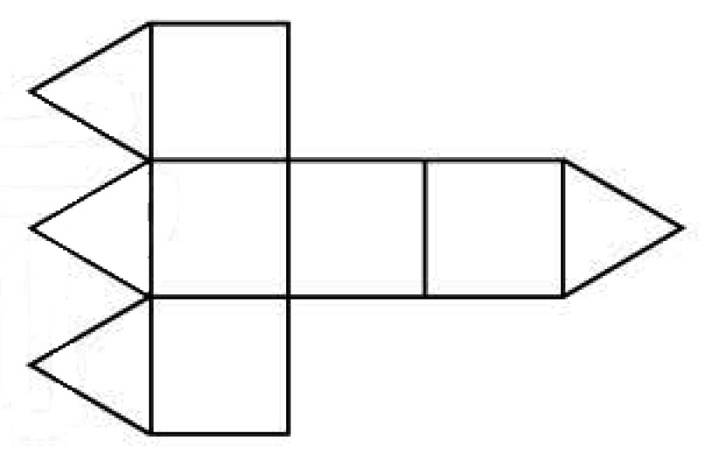
(C) 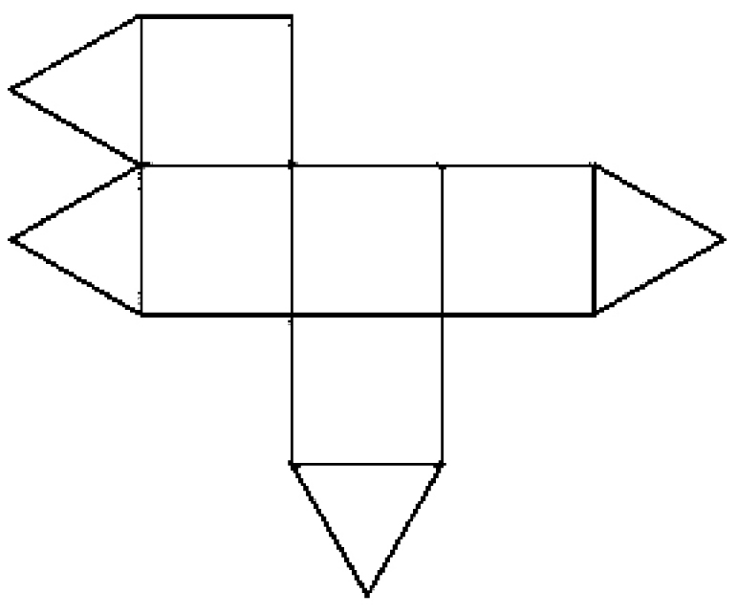 (D) 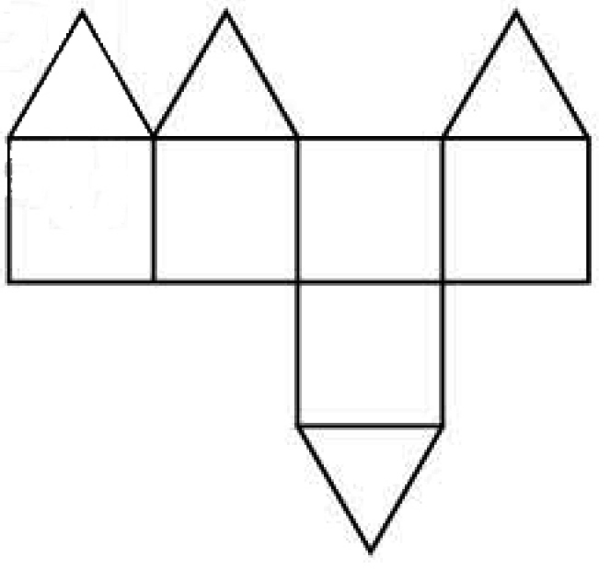
答案：(D)
解析： 選項(A)、(B)、(C)的展開圖皆可以摺回原圖形
故選(D)
2. 計算－＋（－）之值為何？
(A)－
(B)－
(C)－
(D)－

答案：(B)
解析： 原式＝
＝
＝
＝
故選(B)
3. 安安班上有九位同學，他們的體重資料如下：
57，54，47，42，49，48，45，47，50。（單位：公斤）
關於此資料的中位數與眾數的敘述，下列何者正確？
(A)中位數為49 (B)中位數為47
(C)眾數為57 (D)眾數為47

答案：(D)
解析： 將九筆資料從小到大排列如下：
42、45、47、47、48、49、50、54、57
中位數為第5筆資料，即48
眾數為47
故選(D)
4. 若二元一次聯立方程式的解為x＝b，y＝b，則a＋b之值為何？
(A) 1
(B) 3
(C) 4
(D) 6

答案：(A)
解析： 解二元一次聯立方程式：
將得：，代入得，
故、
故選(A)
5. 圖(二)為平面上圓O與四條直線L₁、L₂、L₃、L₄的位置關係。若圓O的半徑為20公分，且O點到其中一直線的距離為14公分，則此直線為何？
(A) L₁
(B) L₂
(C) L₃
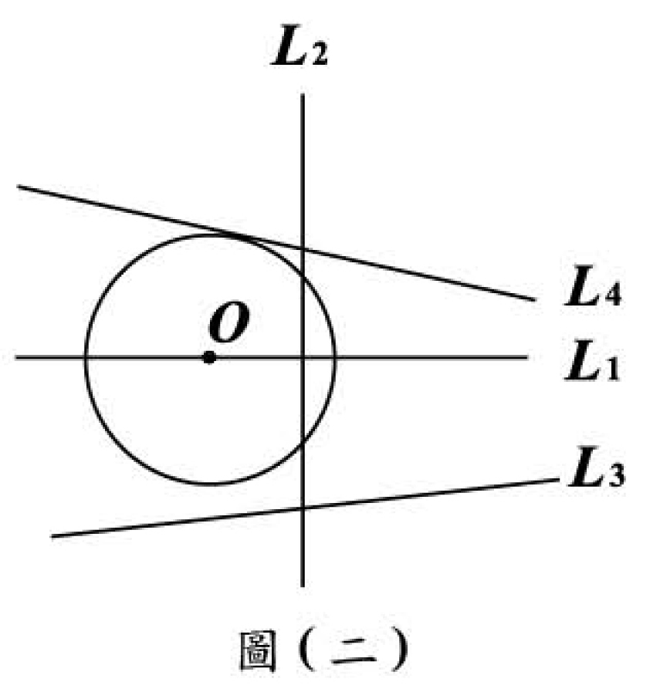
(D) L₄

答案：(B)
解析： 點與直線的距離14公分小於圓的半徑20公分
則此直線為圓的割線，與圓交於兩點，選擇直線
故選(B)
6. 圖(三)數線上A、B、C、D、E、S、T七點的座標分別為－2、－1、0、1、2、s、t。若數線上有一點R，其座標為｜s－t＋1｜，則R會落在下列哪一線段上？
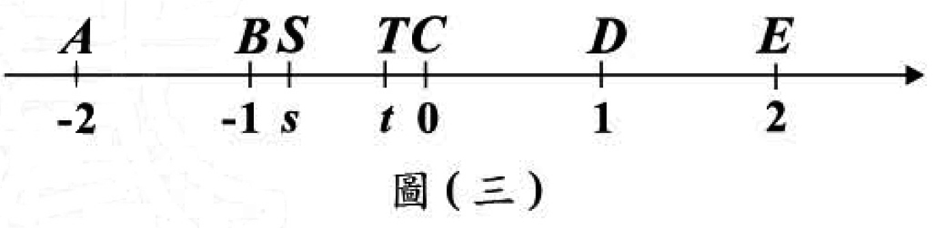
(A)
(B)
(C)
(D)

答案：(C)
解析： 由題目圖中可知：
由
由 ，
由上可得：
則點會落在線段上
故選(C)
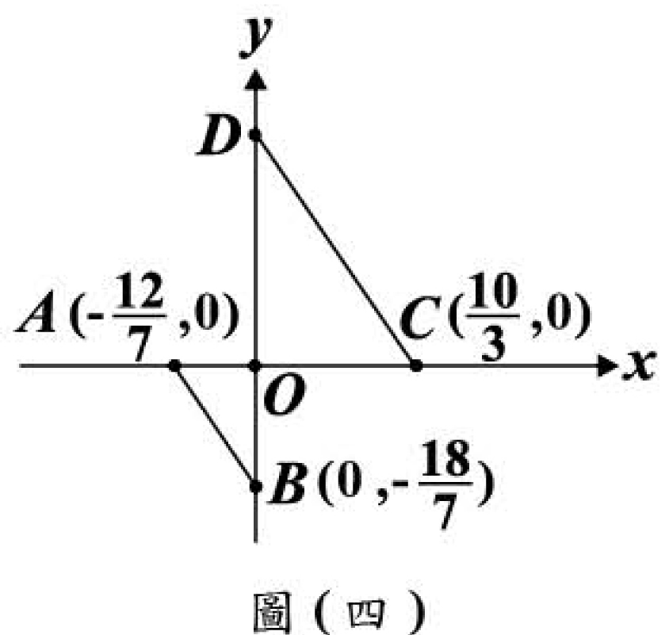
7. 圖(四)為A、B、C、D四點在座標平面上的位置，其中O為原點，//。根據圖中各點座標，求D點座標為何？
(A)（0，）
(B)（0，）
(C)（0，5）
(D)（0，6）

答案：(C)
解析： （已知）
，（同位角相等）
則(相似)
（對應邊成比例）
，則點的座標為
故選(C)

8. 如圖(五)，座標平面上二次函數y＝x²＋1的圖形通過A、B兩點，且座標分別為（a，）、（b，），則的長度為何？
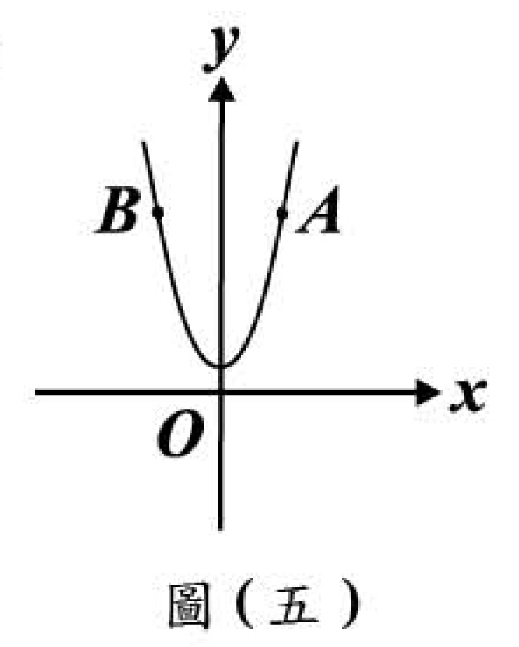
(A) 5 (B)
(C) (D)

答案：(A)
解析： 代入
得
，
則點座標為，點座標為
故選(A)
9. 下列哪一選項的值介於0.2與0.3之間？
(A) (B)
(C) (D)

答案：(C)
解析：
故選(C)
10. 解不等式2－（3＋3x）＜5－（2－x），得其解的範圍為何？
(A) x＞1 (B) x＜1
(C) x＞－1 (D) x＜－1

答案：(C)
解析： 解不等式：
故選(C)
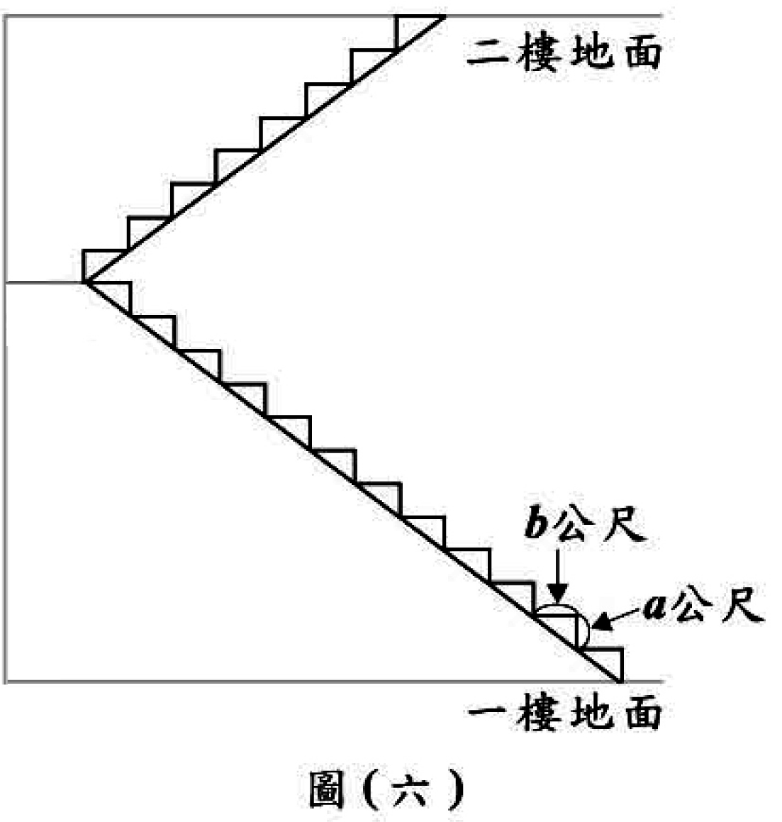
11. 圖(六)為某大樓一、二樓水平地面間的樓梯臺階位置圖，共20階水平臺階，每臺階的高度均為a公尺，寬度均為b公尺（）。求圖中一樓地面與二樓地面的距離為多少公尺？
(A) 20a
(B) 20b
(C)
(D)

答案：(A)
解析： 本題的題意是問圖中一樓地面與二樓地面的距離
即問兩平行線間的距離，共20個水平臺階的高度
故選(A)
12. 圖(七)平面上有兩個全等的正十邊形ABCDEFGHIJ、A'B'C'D'E'F'G'H'I'J'，其中A點與A'點重合，C點與C '點重合。求∠BAJ'的度數為何？
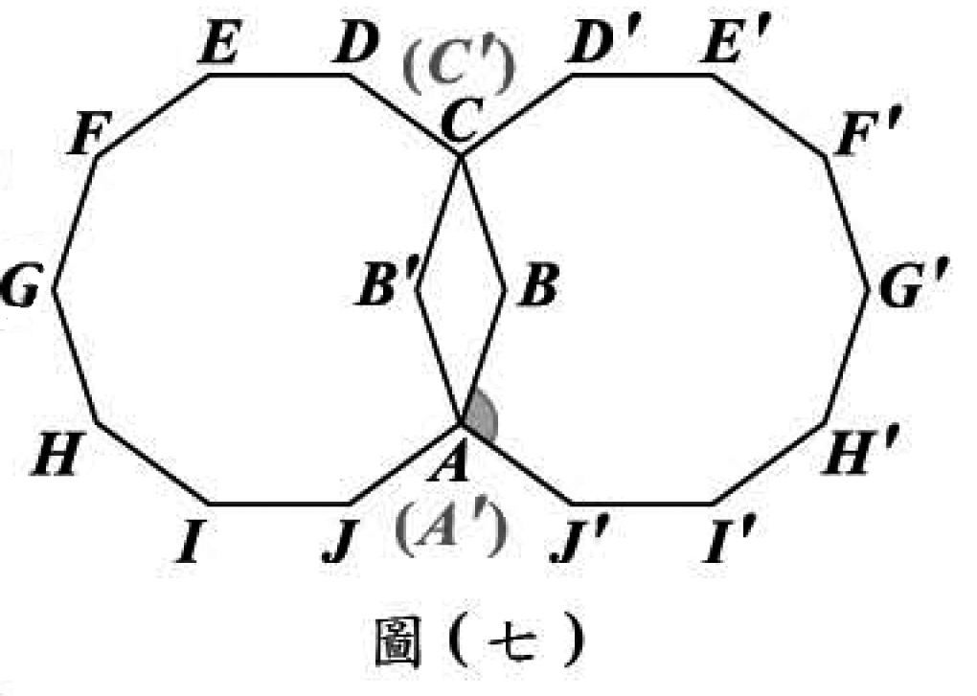
(A) 96 (B) 108
(C) 118 (D) 126

答案：(B)
解析： 正十邊形每一個內角的度數為
則且
又(兩個全等的正十邊形、)
則四邊形為一個菱形，（鄰角互補）
故選(B)
13. 若多項式2x³－10x²＋20x除以ax＋b，得商式為x²＋10，餘式為100，則之值為何？
(A) 0 (B)－5 (C)－10 (D)－15

答案：(B)
解析： (被除式－餘式)÷商式＝除式
＝
則 、
故選(B)
14. 已知有一個正整數介於210與240之間，若此正整數為2、3的公倍數，且除以5的餘數為3，則此正整數除以7的餘數為何？
(A) 0
(B) 1
(C) 3
(D) 4

答案：(D)
解析： 此正整數除以5餘數為3，則其個位數為3或8
此正整數為2、3的公倍數，表此正整數為6的倍數
符合以上的條件且介於210和240之間的正整數為228
228除以7的餘數為4
故選(D)
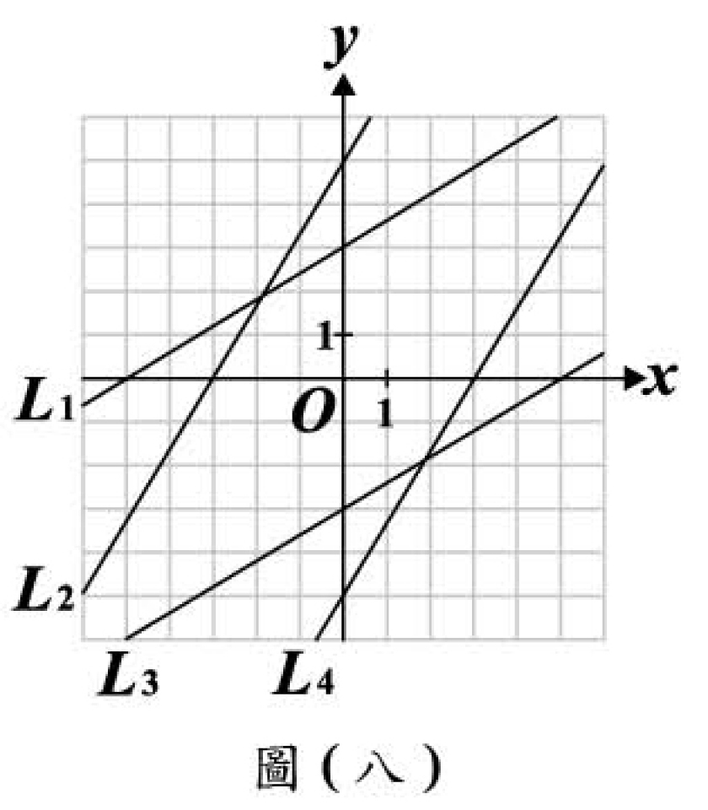
15. 圖(八)的座標平面上有四直線L₁、L₂、L₃、L₄。若這四直線中，有一直線為方程式3x－5y＋15＝0的圖形，則此直線為何？
(A) L₁
(B) L₂
(C) L₃
(D) L₄

答案：(A)
解析： 直線方程式的圖形通過與兩點，觀察圖(八)，為圖上直線
故選(A)
16. 用配方法將y＝－2x²＋4x＋6化成y＝a（x＋h）²＋k的形式，求a＋h＋k之值為何？
(A) 5
(B) 7
(C)－1
(D)－2

答案：(A)
解析： 用配方法
則、、
故選(A)

17. 下列何者是方程式（－1）x＝12的解？
(A) 3
(B) 6
(C) 2－1
(D) 3＋3

答案：(D)
解析： 解方程式
故選(D)
18. 已知a＝－3⁴，b＝（－3）⁴，c＝（2³）⁴，d＝（2²）⁶，則下列四數關係的判斷，何者正確？
(A) a＝b，c＝d
(B) a＝b，cd
(C) ab，c＝d
(D) ab，cd
答案：(C)
解析：
則，
故選(C)
19. 小明在一本有一千頁的書中，從第一頁開始，逐頁依順序在第一頁寫1，第二頁寫2、3，第三頁寫3、4、5，…，依此規則，即第n頁從n開始，寫n個連續正整數。求他第一次寫出數字1000是在第幾頁？
(A) 500
(B) 501
(C) 999
(D) 1000

答案：(B)
解析： 依題意，第頁從開始，寫個連續正整數，
選項(A)：第500頁，寫500、501、502，，999共500個數
選項(B)：第501頁，寫501、502、503，，1000、1001共501個數
在第501頁，第一次寫出數字1000
故選(B)

20. 若鈍角三角形ABC中，∠A＝27∘，則下列何者不可能是∠B的度數？
(A) 37
(B) 57
(C) 77
(D) 97

答案：(C)
解析： 鈍角三角形中，已知
(1) 為鈍角：則
(2) 為銳角：則
符合以上的範圍中，不可能是
故選(C)
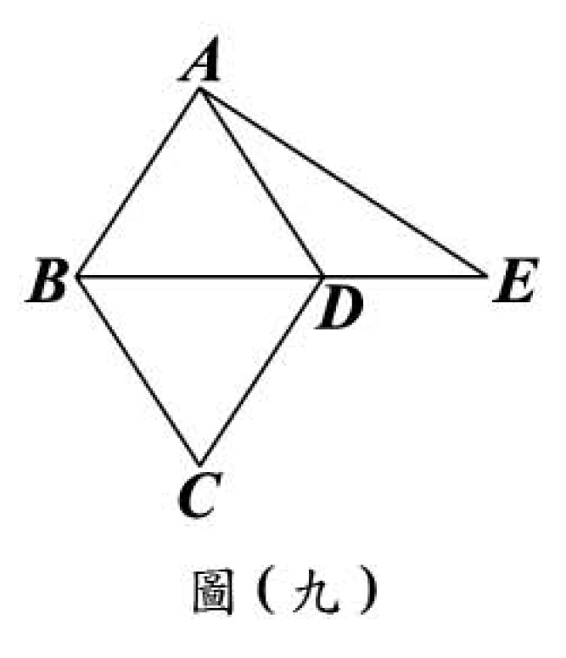
21. 圖(九)為菱形ABCD與△ABE的重疊情形，其中D在上。
若＝17，＝16，＝25，則的長度為何？
(A) 8
(B) 9
(C) 11
(D) 12

答案：(D)
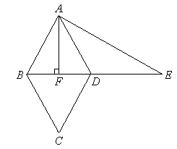
解析： (1)菱形中，已知，則，為等腰三角形
(2)如圖，作，，則（等腰三角形性質）
(3)在中，
(4)在中，
(5)
故選(D)

22. 某校每位學生上、下學期各選擇一個社團，表(一)為該校所有學生上、下學期選擇各社團的人數比例。若該校上、下學期的學生人數不變，相較於上學期，下學期各社團的學生人數變化，下列敘述何者正確？
表(一)
 | 舞蹈社 |  | 溜冰社 |  | 魔術社
上學期 | 3 | ： | 4 | ： | 5
下學期 | 4 | ： | 3 | ： | 2
(A)舞蹈社不變，溜冰社減少 (B)舞蹈社不變，溜冰社不變
(C)舞蹈社增加，溜冰社減少 (D)舞蹈社增加，溜冰社不變

答案：(D)
解析： 設上學期學生參加舞蹈社、溜冰社、魔術社的人數分別為、、
下學期學生參加舞蹈社、溜冰社、魔術社的人數分別為、、
依題目條件，該校上、下學期的學生人數不變
則
，以取代
則上學期學生參加舞蹈社、溜冰社、魔術社的人數分別為、、
下學期學生參加舞蹈社、溜冰社、魔術社的人數分別為、、
下學期參加舞蹈社學生人數增加
下學期參加溜冰社學生人數不變
故選(D)
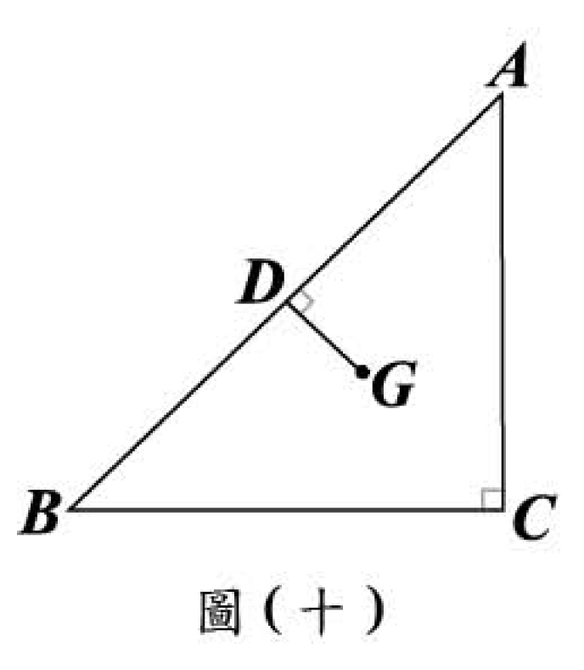
23. 如圖(十)，G為△ABC的重心，其中∠C＝90∘，D在上，。若＝29，＝20，＝21，則的長度為何？
(A) 7
(B) 14
(C)
(D)

答案：(C)
解析： 為的重心，則面積＝面積（三角形重心性質）
故選(C)
24. 如圖(十一)，甲袋內的4張牌分別標記數字1、2、3、4；乙袋內的3張牌分別標記數字2、3、4。若甲袋中每張牌被取出的機會相等，且乙袋中每張牌被取出的機會相等，則小白自兩袋中各取出一張牌後，其數字和大於6的機率為何？
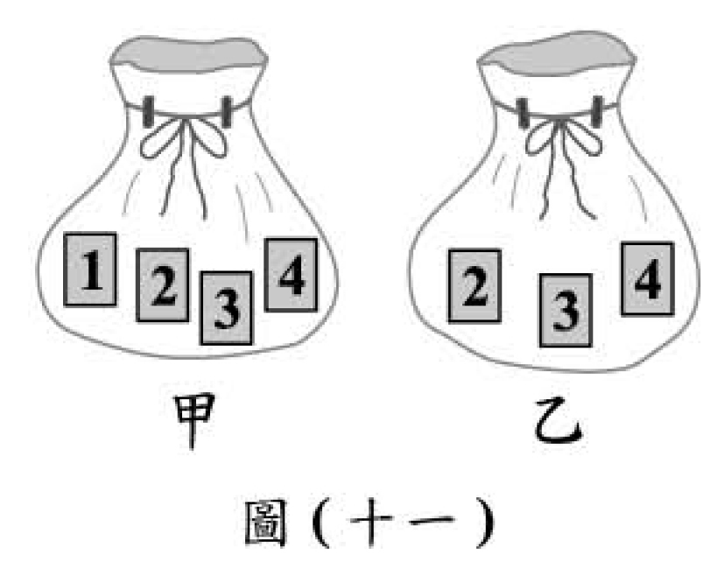
(A)
(B)
(C)
(D)

答案：(C)
解析： (1)自甲袋內取出數字3且乙袋內取出數字4的機率為
(2)自甲袋內取出數字4且乙袋內取出數字3或4的機率為
則自兩袋中各取出一張牌後，其數字和大於6的機率為
故選(C)
25. 若多項式33x²－17x－26可因式分解成（ax＋b）（cx＋d），其中a、b、c、d均為整數，
則｜a＋b＋c＋d︱之值為何？
(A) 3 (B) 10
(C) 25 (D) 29

答案：(A)
解析： 利用十字交乘法做因式分解
則所求＝
故選(A)
26. 計算（250＋0.9＋0.8＋0.7）²－（250－0.9－0.8－0.7）²之值為何？
(A) 11.52 (B) 23.04
(C) 1200 (D) 2400

答案：(D)
解析： 原式＝
＝
＝
＝
故選(D)
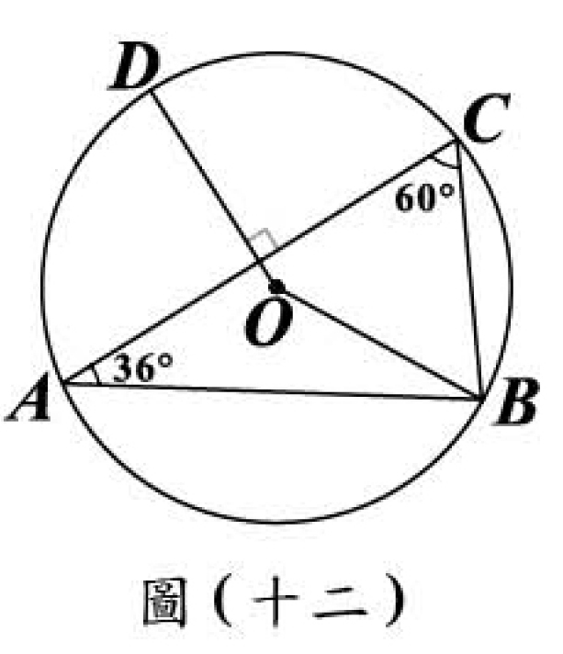
27. 如圖(十二)，圓O為△ABC的外接圓，其中D點在 上，且。已知∠A＝36∘，∠C＝60∘，則∠BOD的度數為何？
(A) 132
(B) 144
(C) 156
(D) 168

答案：(C)
解析： (1)依題目條件，，則為的中垂線（弦心距性質），
(中垂線性質)，（等弦對等弧）
(2)已知、，則、 （圓周角性質）
(3)
(4)
故選(C)
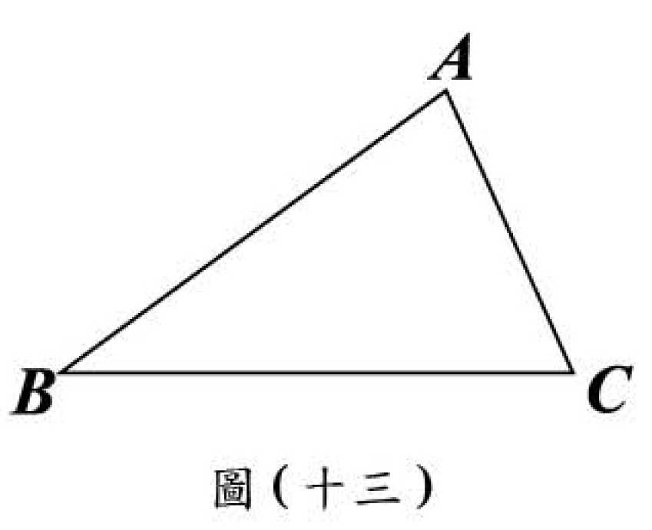
28. 如圖(十三)，銳角三角形ABC中，＞＞，小靖依下列方法作圖：
1.作∠A的角平分線交於D點
2.作的中垂線交於E點
3.連接
根據他畫的圖形，判斷下列關係何者正確？
(A)⊥
(B)//
(C)＝
(D)＝

答案：(B)
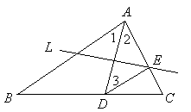
解析： (1)如圖，依題目方法作圖，為的角平分線
(2)為的中垂線 ，(中垂線性質)
(3)， ，(內錯角相等)
故選(B)
29. 若方程式（3x－c）²－60＝0的兩根均為正數，其中c為整數，則c的最小值為何？
(A) 1 (B) 8 (C) 16 (D) 61

答案：(B)
解析： 解方程式
已知方程式的兩根均為正數，則，且其中為整數，則的最小值為8
故選(B)
30. 阿成全班32人參加學校的英文聽力測驗，圖(十四)是全校與全班成績的盒狀圖。若阿成的成績恰為全校的第65百分位數，則下列關於阿成在班上排名的敘述，何者正確？
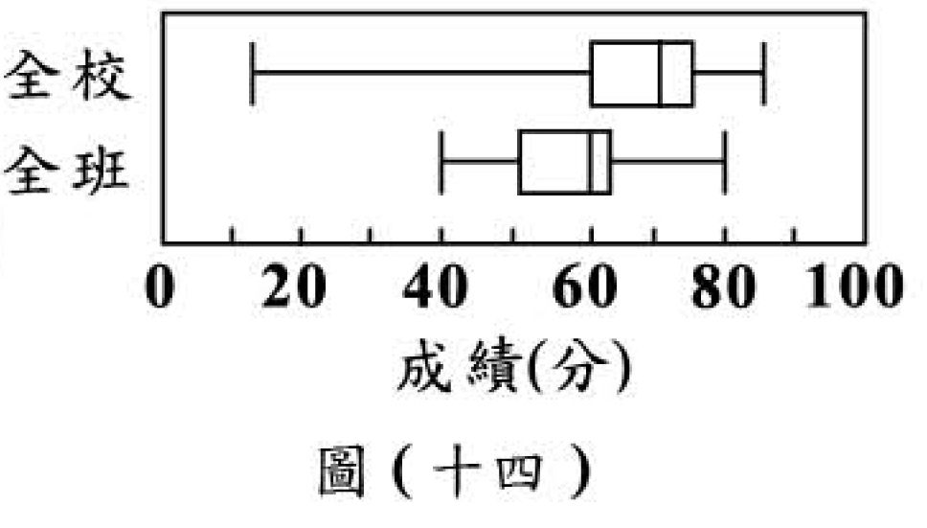
(A)在第2~7名之間
(B)在第8~15名之間
(C)在第16~21名之間
(D)在第21~25名之間

答案：(A)
解析： (1) 依據題目所給的成績盒狀圖，全校成績的第65百分位數，落在阿成班上成績的第 3四分位數與最大值之間
(2) 阿成班上共32人，所以阿成在班上的排名應在第2~7名之間
故選(A)
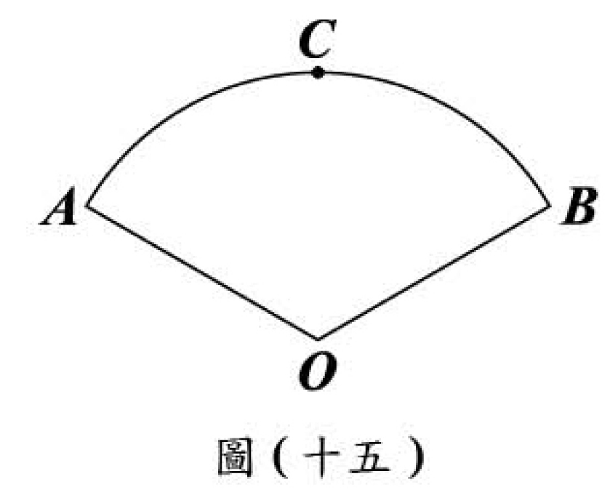
31. 如圖(十五)，圓心角為120∘的扇形AOB，C為的中點。若上有一點P，今將P點自C沿移向B點，其中的中點Q也隨著移動，則關於扇形POQ的面積變化，下列敘述何者正確？
(A)越來越大 (B)越來越小
(C)先變小再變大 (D)先變大再變小

答案：(A)
解析： (1)根據題意，若在點上，則扇形為一個圓心角的扇形
(2)若在點上，則扇形為一個圓心角的扇形，
故選(A)
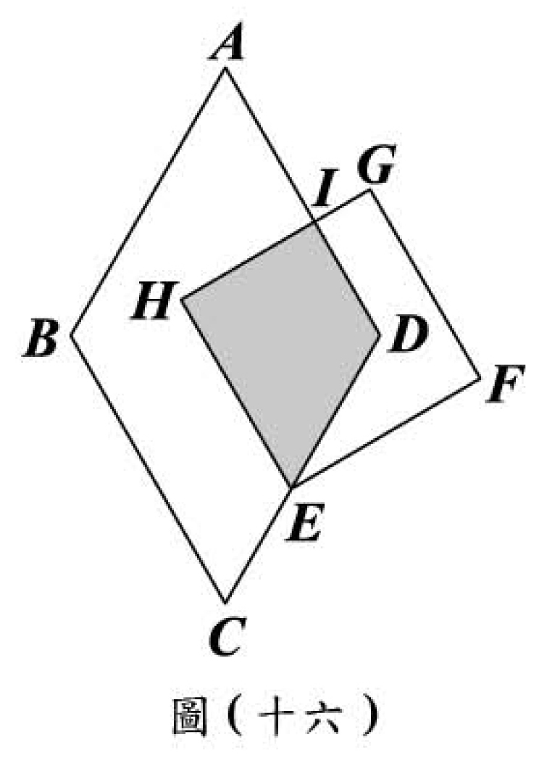
32. 圖(十六)為菱形ABCD與正方形EFGH的重疊情形，其中E在上，與相交於I點，且//。若∠A＝60∘，且＝7，＝4，＝5，則梯形HEDI的面積為何？
(A)
(B)
(C)10－
(D)10＋

答案：(B)
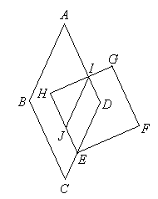
解析： (1)如圖，作，平行四邊形中，，
(2)直角三角形中，，，則，
(3)，則
(4)梯形面積＝
故選(B)
33. 如圖(十七)，梯形ABCD中，//，E、F兩點分別在、上。若＝4，＝6，＝2，＝3，且梯形AEFD與梯形EBCF相似，則與的長度比為何？
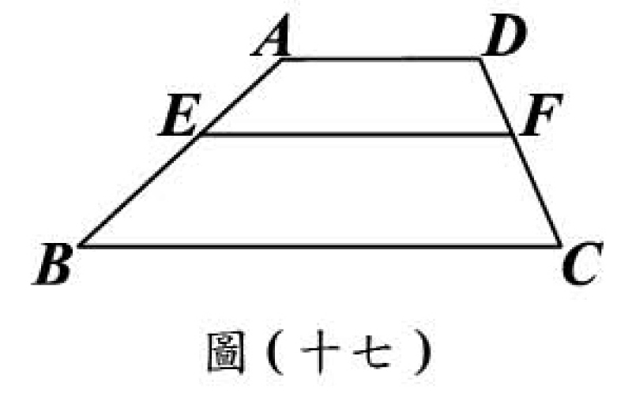
(A) 1：2
(B) 2：3
(C) 2：5
(D) 4：9

答案：(D)
解析： (1) 依題目條件，梯形與梯形相似，則
（對應上底成比例）
（對應下底成比例）
(2) 、，則，
故選(D)
34. 如圖(十八)，∠BAC內有一點P，直線L過P與平行且交於E點。今欲在∠BAC的兩邊上各找一點Q、R，使得P為的中點，以下是甲、乙兩人的作法：
(甲)1.過P作平行的直線L₁，交直線AB於F點，並連接
2.過P作平行的直線L₂，分別交兩直線AB、AC於Q、R兩點，則Q、R即為所求
(乙)1.在直線AC上另取一點R，使得＝
2.作直線PR，交直線AB於Q點，則Q、R即為所求
對於甲、乙兩人的作法，下列判斷何者正確？
(A)兩人皆正確
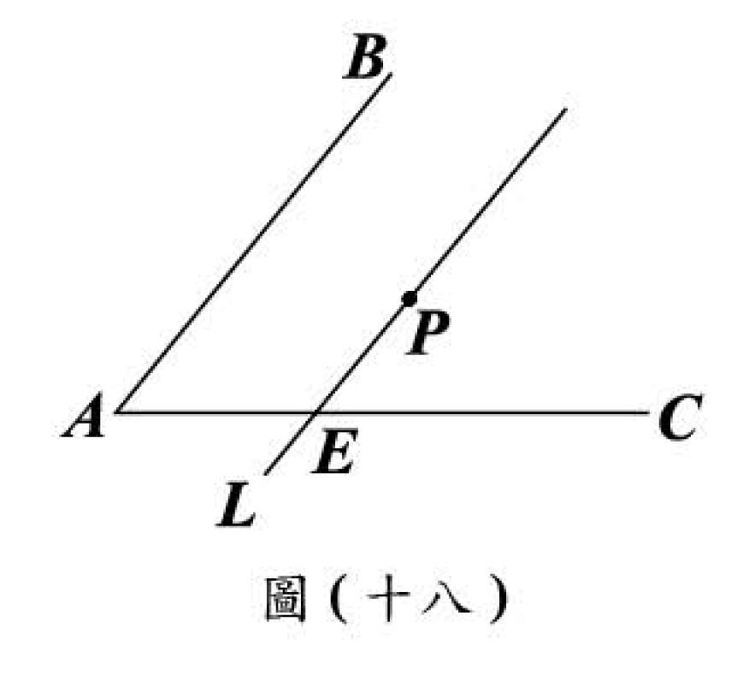
(B)兩人皆錯誤
(C)甲正確，乙錯誤
(D)甲錯誤，乙正確

答案：(A)
解析： (1) 依據甲的作法作圖如下：
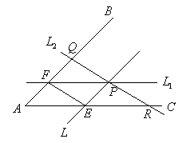
，， 四邊形與皆為平行四邊形，則
， ，為的中點，所以甲的作法正確
(2) 依據乙的作法作圖如下：
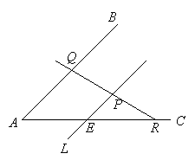
且，則（平行線截比例線段性質）
為的中點，所以乙的作法正確
故選(A)

